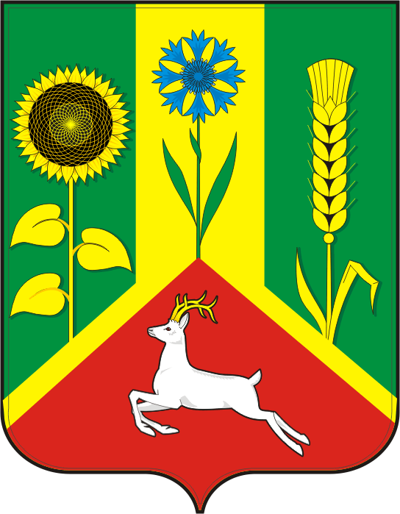

СОВЕТ ДЕПУТАТОВ
МУНИЦИПАЛЬНОГО ОБРАЗОВАНИЯ
ВАСИЛЬЕВСКИЙ СЕЛЬСОВЕТ
САРАКТАШСКОГО РАЙОНА
ОРЕНБУРГСКОЙ ОБЛАСТИ
ЧЕТВЕРТЫЙ СОЗЫВ

Р Е Ш Е Н И Е
Внеочередного пятнадцатого заседания Совета депутатов
Васильевского сельсовета
четвертого созыва

30.08.2022 с. Васильевка № 76

О признании утратившими силу отдельных решений Совета депутатов муниципального образования Васильевский сельсовет Саракташского района Оренбургской области

Руководствуясь Градостроительным кодексом Российской Федерации, Федеральным законом от 06.10.2003 № 131-ФЗ «Об общих принципах организации местного самоуправления в Российской Федерации», Уставом муниципального образования Васильевский сельсовет Саракташского района Оренбургской области,

Совет депутатов Васильевского сельсовета
Р Е Ш И Л :
1. Признать утратившим силу следующие нормативные правовые акты Совета депутатов муниципального образования Васильевский сельсовет Саракташского района Оренбургской области:
1.1. Решение Совета депутатов от 29.12.2016 г. № 60 «О внесении изменений в Правила землепользования и застройки Васильевского сельсовета Саракташского района Оренбургской области»;
1.2. Решение Совета депутатов от 26.12.2018 г. № 141 «О внесении изменений в Правила землепользования и застройки Васильевского сельсовета Саракташского района Оренбургской области»;
2.Настоящее решение вступает в силу после его обнародования и подлежит размещению на официальном сайте администрации Васильевского сельсовета Саракташского района Оренбургской области.
3.Контроль за исполнением данного решения возложить на постоянную комиссию по бюджетной, налоговой и финансовой политике, собственности и экономическим вопросам (Мурсалимов К.Х.).
.

Председатель Совета депутатов
Глава муниципального образования А.Н. Серединов

Разослано: постоянной комиссии, администрации сельсовета, прокуратуре района, на сайт, в дело.

